**人教版物理九年级 同步练习**

 22.3太阳能

**一、填空题**

1.在电视台的天气预报中，常看到吐鲁番和达坂城的天气多为如图所示的符号。从气象条件和能源利用的角度看，吐鲁番有丰富的 能资源，达坂城有丰富的 能资源。

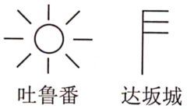

2.如图所示，是上海世博会中国馆展出名为“叶子”的小型低碳化未来汽车。车顶部的巨型叶子实际上是一个高效光电转换器，它可将 能转化为电能；车轮的轮毂其实是四个风力发电机，可以把捕捉到的风能转化为 能，充入自身电池储存起来。同时，它还能将光电转换中排放的高浓度二氧化碳转换为电能并供车内照明，或转换为车内的空调制冷剂，不但是“零排放”，还实现了“负排放”。与传统汽车相比，叶子车的优点是 。(写出一点即可）

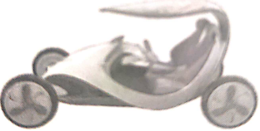

3.2017年5月24日,我国研制的彩虹太阳能无人机在万米高空试飞成功。它所配备的太阳能电池板将 能转化为电能，飞机机翼上表面凸起，可使飞行过程中机翼上表面的空气流速大,压强_________________,从而形成升力。

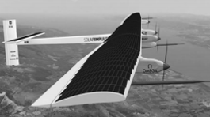

4.如图所示为某地质公园“风光互补路灯”的照片,此灯组不需要外界对其供电,它能将太阳能和风的 能转化为 能给各自的蓄电池充电。

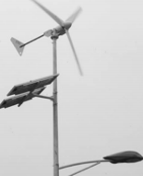

5.太阳能是当今社会最受瞩目的新能源之一,太阳能属于 次能源,它是由太阳内部的核聚变反应形成的。研发太阳能汽车是很多汽车厂商未来的发展方向,该类汽车有个重要的部件是太阳能电池,它可以将太阳能转化为 能;该车还有一个重要部件是电动机,它的工作原理与 (选填“麦克风”或“扬声器”)的工作原理相同。

6.如图所示是利用太阳能的三种主要方式。在现代生活中得到广泛利用的有:①太阳能热水器；②太阳能计算器；③绿色植物的生长。其中属于光热转换的是 ,属于光化转换的是 。

(填序号)

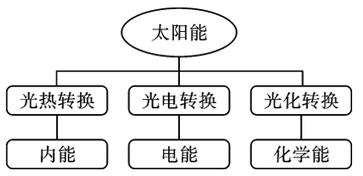

7.(宜昌中考)人类目前直接利用太阳能的方式主要有两种,一种是太阳能转化为 能,如太阳能热水器;另外—种是把太阳能转化为 能,如光伏发电。

8.上海世博会的主题馆和中国馆利用了太阳能光伏发电系统,年均发电近300万度,这意味着每年可节约标准煤约 t(设标准煤完全燃烧﹐q煤=3.0×107J/kg)。太阳能光伏发电的优点是 。(写出一条即可)

**二、单项选择题**

9.太阳是人类能源的宝库，下列能源中不是来源于太阳能的是（ ）

A.水能 B.风能 C.地热能 D.生物质能

10.人类使用的普遍能源,如煤、石油以及水力发电得到的能量,从根本上来自（ ）

A.太阳能 B.地球本身 C.内能 D.机械能

11.太阳能是人类优先开发和利用的新能源之一,关于太阳能的利用，下列说法正确的是（ ）

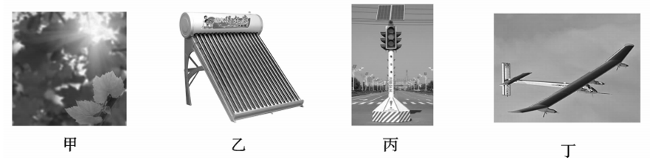

A.图甲中,绿色植物通过光合作用将太阳能转化为化学能

B.图乙中,太阳能热水器通过做功方式将太阳能转化为水的内能

C.图丙中,太阳能交通信号灯将太阳能直接转化为信号灯的光能

D.图丁中,首架环球航行的太阳能飞机将太阳能直接转化为飞机的机械能

12.下列说法中不正确的是( )

A.今天人们开采化石能源来获取能量,实际上是在开采上亿年前地球所接收的太阳能

B.大部分的太阳能以热和光的形式向四周辐射开去

C.植物的光合作用是将太阳能转化为生物体的化学能

D.太阳能只能转化为内能和电能

13.许多城市都在推广利用太阳能,城市交通指示灯及路灯照明系统已大量使用太阳能，下列关于太阳能的说法不正确的是( )

A.太阳是一个巨大的“核能火炉” B.太阳能为二次能源

C.太阳能属于可再生能源 D.太阳能清洁,无污染

14.图示为一种新型薄膜太阳能电池,厚度只有几微米,可弯曲,lg薄膜太阳能电池1h可提供6×10-3 kW·h的电能,它可以贴在玻璃上,制成太阳能发电窗户。下列说法正确的是（ ）

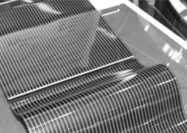A.太阳能不是清洁能源

B.太阳能从太阳传递到薄膜电池上没有能量损失

C.薄膜太阳能电池将电能直接转化为光能

D.1g薄膜太阳能电池1h可提供2.16×104J的电能

15.电影纪录片《厉害了,我的国》中介绍:“在无锡的国家重点实验室里,年轻的双手刚刚创造出全球晶硅太阳能电池效率的世界纪录。”太阳能电池能直接将光能转化为电能。以下说法错误的是（ ）

A.太阳能只能转化为电能 B.太阳能是可再生能源

C.硅是制作太阳能电池的重要材料 D.太阳能电池给我们提供了新的电能来源

16.市场上有一种装有太阳能电风扇的帽子,如图所示,阳光照射太阳能电池板,扇叶快速转动,能在炎热的夏季给人带来一丝凉意。该装置的能量转化情况是( )

A.机械能→太阳能→电能 B.太阳能→电能→机械能

C.太阳能→机械能→电能 D.电能→太阳能→机械能

17.近日一种新型太阳能公共卫生间落户北京东交民巷，该卫生间的能源全部由位于顶部的太阳能电池板提供，它还能将多余的能量储存在蓄电池里，其能量转化和储存的方式是（ ）

A.太阳能转化为内能，再转化为电能 B.太阳能转化为电能，再转化为化学能

C.太阳能转化为内能，再转化为化学能 D.太阳能转化为电能，再转化为光能

18.（随州中考）全球最大的太阳能飞机“阳光动力2号”曾飞经我国，它的能源全部来自太阳能，白天它爬升到9km高空充分吸收阳光并转化为电能，部分储存起来。夜晚则半滑翔飞行，逐渐降低到1500m高度。下列说法中正确的是（ ）

A.太阳能和电能都是一次能源

B.太阳能和电能都是二次能源

C.白天的爬升是重力势能转化为动能

D.夜晚它从9km高空滑翔到1500m高度是对重力势能的充分利用

参考答案

1.太阳能；风 2.太阳；电；无污染

3.太阳；小 4.机械；电

5.一；电；扬声器 6.①；③

7.内；电 8.360；节能、减小化石能源的消耗、污染少(环保)

9.C 10.A 11.A 12.D 13.B

14.D 15.A 16.B 17.B 18.D